КП по SEO-продвижению сайта

Почему стоит работать именно с нами?
Сколько запросов мы продвигаем? | - Сайт услуг: до 1 000 запросов.  - Интернет-магазин: от 10 000 и более!  - Подробнее…
Сколько страниц мы оптимизируем? | - Сайт услуг: все страницы категорий и услуг!  - Интернет-магазин: ручная оптимизация всех категорий и шаблонная для товаров.  - + создаем новые целевые страницы!
Полная прозрачность работы! | - Подключим вас в нашу CRM-систему, где мы фиксируем все задачи и время.  - Вы увидите, кто и что делает, срок выполнения задачи, а также промежуточные результаты.  - Никакой работы в формате «счет-отчет» или имитации бурной деятельности!  - Подробнее…
Скорость реакции! | - Вы будете общаться напрямую со специалистом без посредников.  - Специалист ответит вам в течение 4-х часов!
Реальные показатели эффективности! | - Мы привлекаем только целевой трафик.  - Вы сами задаете приоритеты по товарам, услугам и категориям.  - Измеряем эффективность по росту трафика и совершению целевых действий!
Результат за 3 месяца! | - Первые результаты вы заметите уже через 1-3 месяца работы.  - Мы настроены на долгосрочное сотрудничество, т.к. ежемесячно будем улучшать достигнутые показатели.
Сколько стоит? | - Сайт услуг: от 25 000р./мес.  - Интернет-магазин: от 35 000р./мес.  - Подробнее…
Мнения наших клиентов вы можете узнать в разделе «Отзывы» и позвонить по указанным номерам для подтверждения!
Нужно больше информации? Схема работы, критерии оценки, гарантии и примеры достигнутых результатов наших клиентов – все это далее.

Примерная схема работы над сайтом
Основная цель seo-продвижения – увеличение заявок, заказов, звонков с сайта за счет роста целевого трафика из органической выдачи (результаты поиска, исключая контекстную рекламу Яндекс.Директ или Google AdWords).
Наиболее эффективный способ достижения хороших результатов – это работа внутри сайта. Внутренняя оптимизация подразумевает:
- Работу над заголовками и мета-тегами;
- Работу с текстовым наполнением сайта;
- Работу над исправлением технических проблем;
- Устранение дублей страниц, битых ссылок и т.п.;
- Сбор поисковых запросов (семантическое ядро) и их группировку для оптимизации посадочных страниц;
- Создание дополнительных посадочных страниц;
- Проработку «коммерческих факторов» - набор требований к различным сайтам, определенным на основании потребностей посетителей;
- Работу над удобством использования сайта (юзабилити);
- Настройку целей и систем аналитики для отслеживания эффективности.
А еще алгоритмы поисковых систем и требования к сайтам со временем меняются, поэтому постоянный контроль и своевременное реагирование – неотъемлемая часть нашей работы.

Запросы в ТОП’е и поисковый трафик
Оценка эффективности работы SEO-специалиста по нахождению определенного списка запросов в ТОП’е устарела.
- Это прозрачно для заказчика, но не эффективно с точки зрения результата. Наиболее близким к бизнес целям показателем является целевой трафик с поиска. Трафик растет – значит мы качественно выполняем нашу работу.
- Невозможно дать гарантии на нахождение определенного ключевого слова в ТОП’е. Речь о реальных коммерческих конкурентных запросах: «установка кондиционеров», «доставка воды», «купить iphone» и т.д. А еще с 2015 года Яндекс ввел алгоритм «Многорукий бандит», который ежедневно тасует результаты поисковой выдачи.
Поэтому наша работа нацелена на улучшение максимального числа страниц сайта, которые будут привлекать трафик и конвертировать в целевые действия (заказы, звонки и т.д.), без зацикливания на ограниченном списке запросов.

Результаты нашей работы
- Магазин фермерских продуктов, Краснодар
Период: 1,5 года.
Результат: рост с 100 до 1100 посетителей.
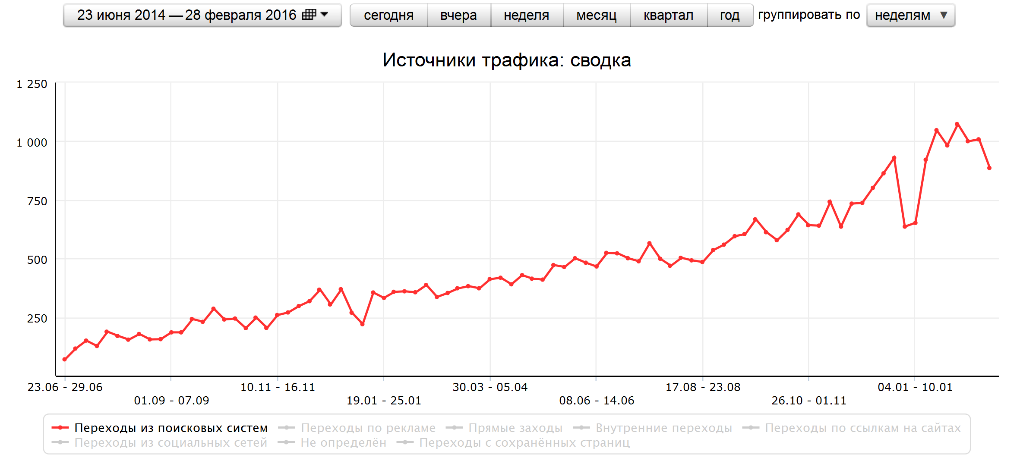
Трафик этого же сайта в разрезе разных поисковых систем за аналогичный период.
Рост в обоих ПС одинаковый за счет одновременной работы и над качеством сайта и над внешними факторами (покупка ссылок по технологии CheckTrust):
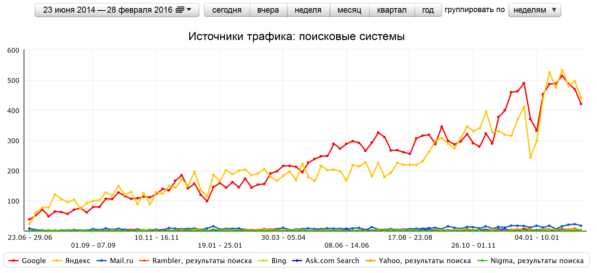

- Интернет-магазин натуральных и экологических товаров, Москва
Период: 3 месяца.
Результат: рост с 0 до 150 посетителей с поиска в день.
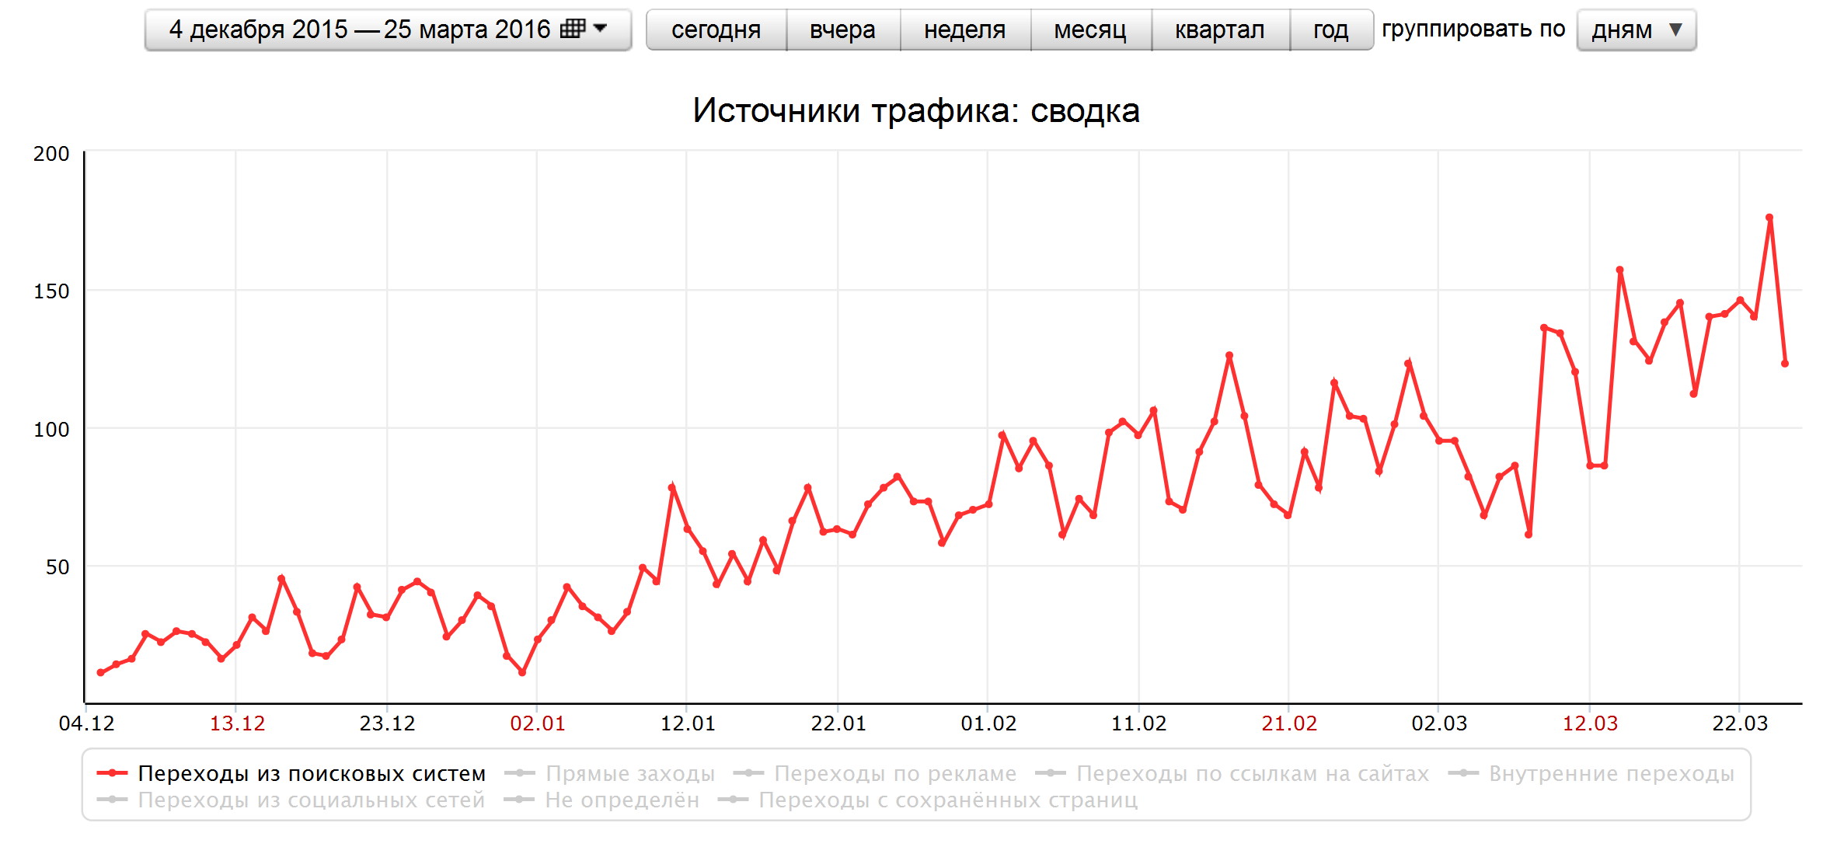
Трафик этого же сайта в разрезе разных поисковых систем за аналогичный период.
Основной рост по Яндексу, т.к. ссылки на сайте не закупались вообще:
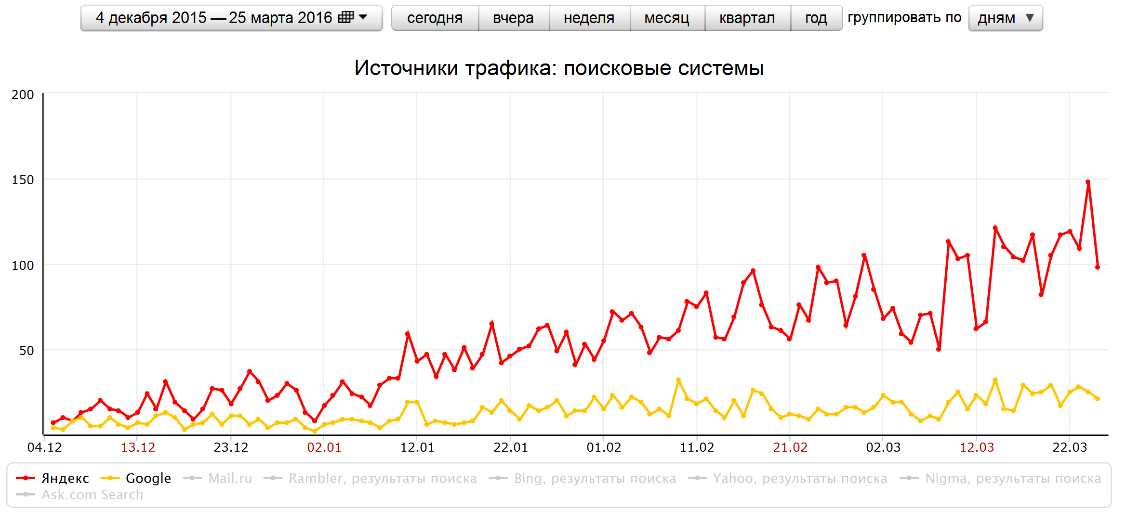

- Интернет-магазин товаров из Китая, Москва
Период: 1,5 года.
Результат: рост с 0 до 4000 посетителей с поиска.
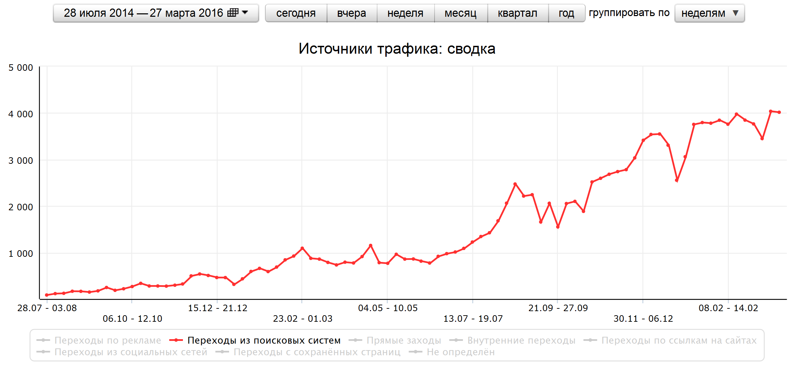
Трафик этого же сайта в разрезе разных поисковых систем за аналогичный период.
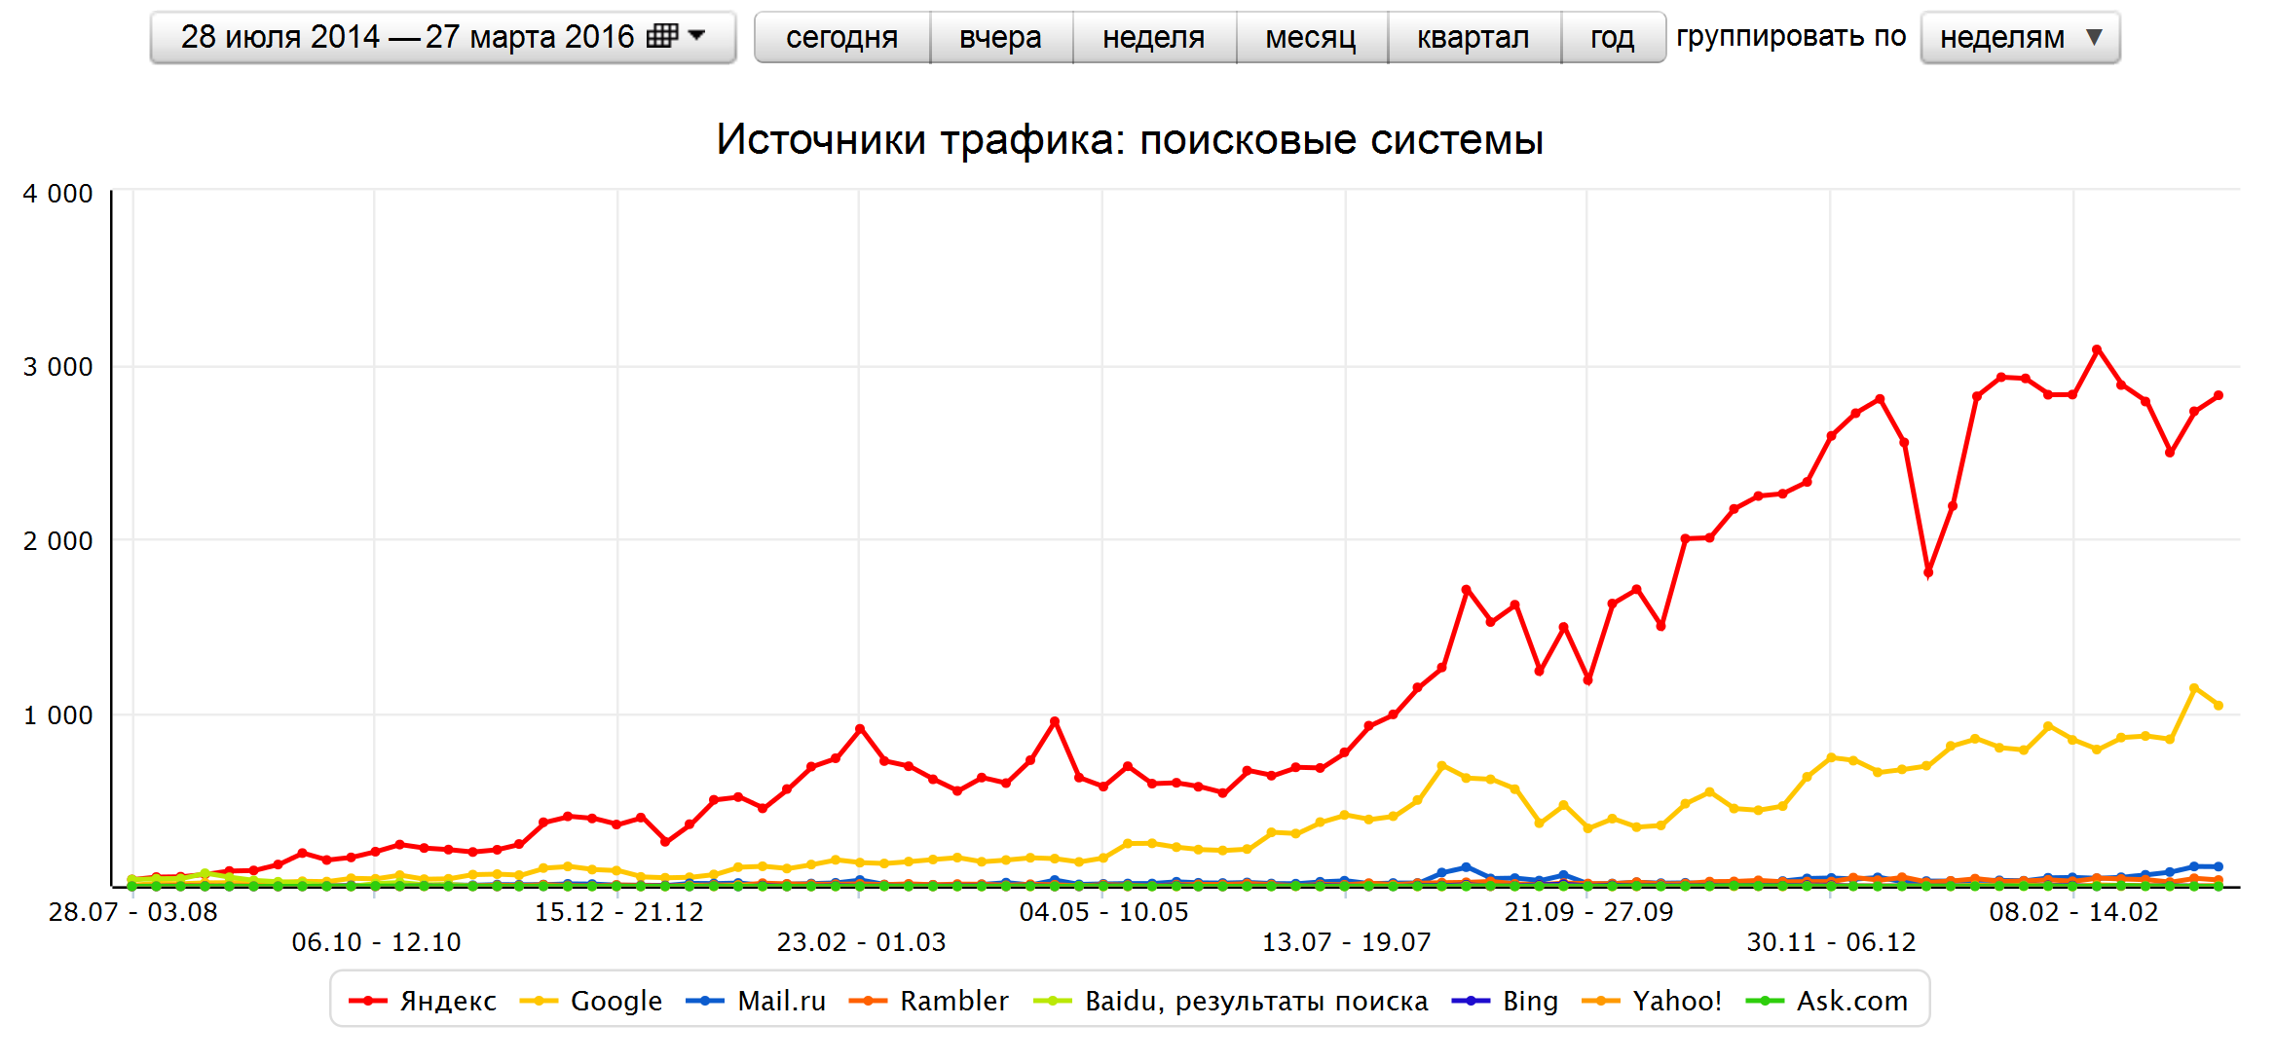

- Компания, изготавливающая кованые изделия и металлические навесы, Москва
Период: 3 месяца
Результат: рост продаж в 2,5 раза (по данным внутренней CRM клиента)
Графиком роста посещаемости похвастаться сложно, потому что достижение топовых позиций дало прирост трафика всего лишь около 20% к имеющимся переходам на сайт. Но так как запросы довольно специфические, их конверсия в клиентов достаточно высокая.
Мы применяли оценку эффективности по выводу запросов в ТОП.
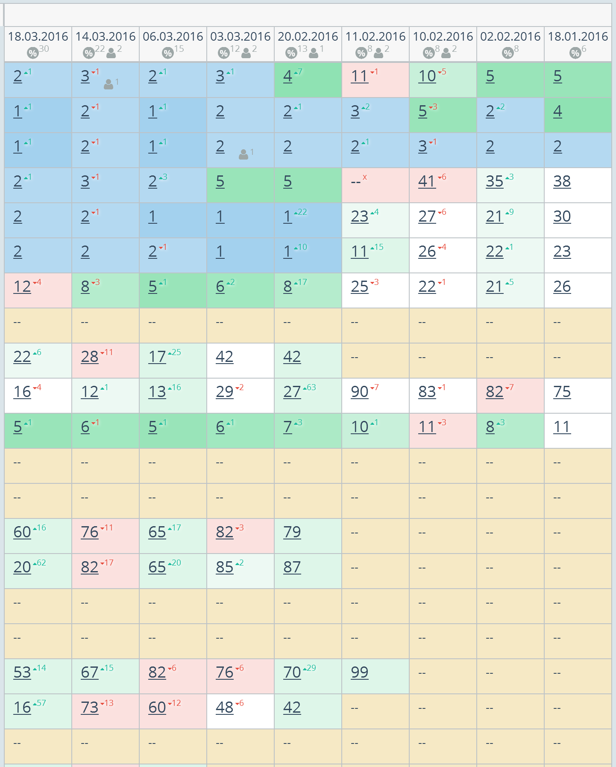

- Автотехцентр, СТО, Хабаровск
Период: 6 месяцев.
Результат: увеличение кол-во записей на ТО с сайта в 3 раза.
У большинства сайтов, список услуг которых очень ограничен, невозможно добиться существенного роста трафика. Например, для СТО были созданы и оптимизированы посадочные страницы под все услуги, основные запросы продвинуты в ТОП-3, и в результате рост составил всего 50% (с 40 до 60 посетителей с поиска в сутки). Но зато количество заявко с сайта увеличилась на 200%!
- Федеральный портал по аренде недвижимости
Период: 8 месяцев.
Результат: рост трафика с поиска в 8 раз (с 700 до 6000 посетителей в сутки)!
Данный кейс очень большой, и выходит за рамки данного КП, но он подробно описывает нашу схему и принципы работы с большими сайтами.
- Больше кейсов вы можете найти на нашем корпоративном сайте
На данной странице краткие версии кейсов, предназначенные для наших потенциальных клиентов, представляющие собой начальные данные и конечные результаты, графики позиций и трафика, а также перечень производимых действий.
- На нашем блоге есть очень подробные и большие кеймы
В данном разделе блога представлены очень подробные версии кейсов, представленные скорее для других seo-специалистов, так как очень подробно и в деталях описываю проведенные над сайтами действия.

Перечень услуг и их стоимость
Мы готовы предложить вам целый комплекс услуг по продвижению вашего сайта. Кроме SEO-продвижения, нашей специализацией является контекстная и таргетированная реклама. При заказе двух услуг и более, мы сделаем вам хорошую скидку.
 | SEO-продвижение | Технический аудит * | Контекстная реклама | Таргетированная реклама | Комплексный маркетинг
Лэндинг  (1 - 10 страниц) | нет | нет | 10 000 Р | 10 000 Р | от 20 000 Р
Корпоративный сайт  (5 - 50 страниц) | 25 000 Р | 20 000 Р | 15 000 Р | 10 000 Р | от 30 000 Р
Сайт услуг  (20 - 200 страниц) | 30 000 Р | 20 000 Р | 15 000 Р | 10 000 Р | от 35 000 Р
Каталог  (100 - 5 000 страниц) | 35 000 Р | 25 000 Р | 20 000 Р | 14 000 Р | от 45 000 Р
Интернет-магазин  (500 - 1 млн. страниц) | 45 000 Р | 35 000 Р | 30 000 Р | 21 000 Р | от 60 000 Р
Портал  (1 000 - 1 млн. страниц) | 60 000 Р | 45 000 Р | 30 000 Р | 21 000 Р | от 80 000 Р
Агрегатор  (5 000 - 5 млн. страниц) | 75 000 Р | 45 000 Р | 50 000 Р | 21 000 Р | от 100 000 Р
* - услуга подразумевает единоразовый платеж.
Стоимость работы над крупными сайтами может быть изменена в большую или меньшую сторону в зависимости от ваших пожеланий, и будет зависеть от времени, выделенного на работу над сайтом.

По любым вопросам
- Звоните: +7 (938) 486-58-90
- Пишите: alex@alaev.co
- Или приходите: г. Краснодар, ул. Архитектора Ишунина, д. 6, оф. 1

